${kopsurat}

 |  |  |  |  |  |  | Bandung, ${tglsk}
Nomor |  | : | ${nosk} |  |  |  | Kepada :
Sifat |  | : | Biasa |  |  |  | Yth. |  | Badan Koordinasi Penanaman Modal Republik Indonesia
Lampiran |  | : | ${v_lampiran} berkas
Hal |  | : | Rekomendasi Penetapan Wilayah Usaha Penyediaan Tenaga Listrik Untuk Badan Usaha Yang Wilayah Usahanya di dalam Daerah Provinsi |  |  |  |  |  | di  JAKARTA
 | Menindaklanjuti surat ${v_jpemohon} ${v_nperusahaan} Nomor ${v_nosrtpermohonan} tanggal ${v_tglsrtpermohonan} perihal Permohonan Rekomendasi Wilayah Usaha Penyediaan Tenaga Listrik Untuk Badan Usaha Yang Wilayah Usahanya di dalam Daerah Provinsi (WUPTL), dengan berdasarkan Surat Ketua Tim Teknis Perizinan Bidang Ketenagalistrikan Nomor ${v_nopertek} tanggal ${v_tglpertek} hal Pertimbangan Teknis serta ketentuan peraturan perundang-undangan, pada prinsipnya kami tidak keberatan dan memberikan rekomendasi :
 |  |  |  | Nama Perusahaan |  |  | : | ${v_nperusahaan}
 |  |  |  | Alamat |  |  | : | ${v_alamatperusahaan}
 |  |  |  | Penanggung jawab |  |  | : | ${v_npj}
 |  |  |  | Akta Pendirian |  |  | : | ${v_noaktapendirian}
 |  |  |  | NPWP Pemohon |  |  | : | ${v_npwp}
 |  |  |  | Luas Wilayah Usaha |  |  | : | ${v_luaswilayah}
 |  |  |  | Batasan wilayah Usaha |  |  | : | Bagian Utara |  | : | ${v_b_utara}
 |  |  |  |  |  |  |  | Bagian Selatan |  | : | ${v_b_selatan}
 |  |  |  |  |  |  |  | Bagian Barat |  | : | ${v_b_barat}
 |  |  |  |  |  |  |  | Bagian Timur |  | : | ${v_b_timur}
 |  |  |  | Peta Wilayah Usaha dan Titik Koordinat |  |  | : | Sebagaimana terlampir
 | Rekomendasi ini diberikan dengan catatan yang bersangkutan harus memperhatikan hal-hal sebagai berikut :
 |  |  |  |  | Melaksanakan Wilayah Usaha Penyediaan Tenaga Listrik Untuk Badan Usaha Yang Wilayah Usahanya di dalam Daerah Provinsi (WUPTL) sampai dengan wilayah yang diizinkan atau dilaporkan dengan penjualan kelebihan tenaga listrik kepada masyarakat dapat dilakukan dalam hal wilayah tersebut belum terjangkau oleh pemegang Wilayah Usaha Penyediaan Tenaga Listrik Untuk Badan Usaha Yang Wilayah Usahanya di dalam Daerah Provinsi (WUPTL) lainnya;
 |  |  |  |  | Kegiatan jual beli dan besaran harga tenaga listrik yang disepakati harus dilakukan melalui persetujuan Gubernur, permohonan persetujuan kegiatan jual beli tenaga listrik beserta besaran harga tenaga listrik diajukan kepada Gubernur melalui Dinas ESDM dengan mekanisme yang terpisah;
 |  |  |  |  | Mengusahakan penyediaan tenaga listrik yang memenuhi standar mutu dan keandalan yang berlaku serta memberikan pelayanan yang sebaik-baiknya kepada konsumen dan masyarakat;
 |  |  |  |  | Memenuhi ketentuan keselamatan ketenagalistrikan sesuai dengan peraturan dan perundangan yang berlaku, mengutamakan produk dan potensi dalam negeri dan melengkapi setiap instalasi tenaga listrik dengan SLO;
 |  |  |  |  | Memberikan laporan berkala mengenai kegiatan usahanya setiap 12 (dua belas) bulan untuk pemegang Wilayah Usaha Penyediaan Tenaga Listrik Untuk Badan Usaha Yang Wilayah Usahanya di dalam Daerah Provinsi (WUPTL) kepada Gubernur melalui Kepada Dinas ESDM;
 |  |  |  |  | Kelalaian dan pengabaian kewajiban dalam pelaksanaan Wilayah Usaha Penyediaan Tenaga Listrik Untuk Badan Usaha Yang Wilayah Usahanya di dalam Daerah Provinsi (WUPTL) akan dikenakan sanksi teguran tertulis paling banyak 3 (tiga) kali dengan jangka waktu setiap teguran adalah selama 1 (satu) bulan dan apabila saat masa teguran tertulis ketiga selesai dan pelaksana WUPTL belum melaksanakan kewajibannya maka akan diberlakukan pembekuan kegiatan sementara usaha penyedia tenaga listrik;
 |  |  |  |  | Jangka waktu pembekuan kegiatan sementara adalah selama 3 (tiga) bulan untuk pemegang WUPTL, apabila masa pembekuan kegiatan sementara telah berakhir dan pemegang izin belum melaksanakan kewajibannya maka izin wilayah usaha penyediaan tenaga listrik untuk kepentingan umum akan dicabut;
 |  |  |  |  | Pengakhiran atau pembatalan pemberlakuan teguran tertulis dan pembekuan kegiatan sementara dilakukan dengan suatu Berita Acara.
 | Demikian kami disampaikan, untuk menjadi bahan pertimbangan.
 | DPMPTSP PROV. JABAR  https://dpmptsp.jabarprov.go.id  ${qrcode} |  |  |  |  | ${jabatan}  ${CapDinas}  ${ttd}  ${kepala}  ${pangkat}  NIP. ${nip}
 | Tembusan : Kepada Yth.
 | - Gubernur Jawa Barat
 | - Bupati ${v_kabkota}
 | - Kepala Dinas Energi dan Sumber Daya Mineral Provinsi Jawa Barat.

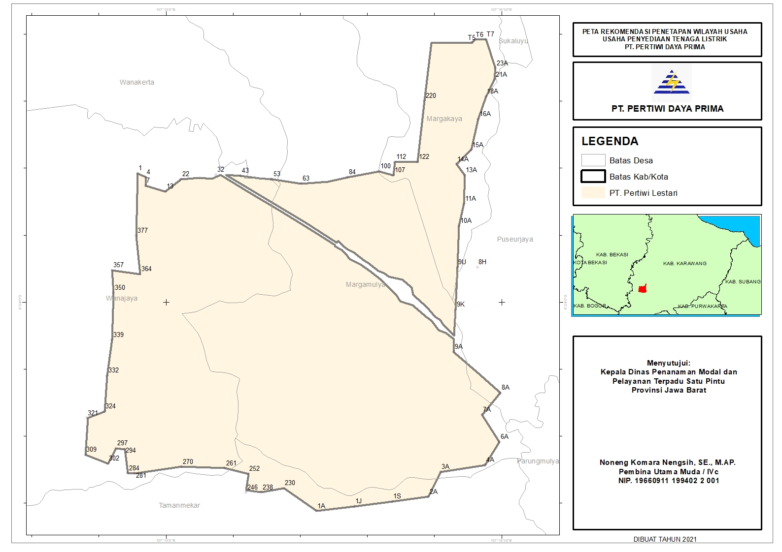

${ttd}
${CapDinas}
PATOK | Long | Lat | Y | X |  | PATOK | Long | Lat | Y | X |  | PATOK | Long | Lat | Y | X
T5 | 751417,7 | 9294166 | -6,38063 | 107,2728 |  | 3A | 751139,7 | 9290621 | -6,41268 | 107,2705 |  | 339 | 748434,4 | 9291725 | -6,4028 | 107,246
T6 | 751439,3 | 9294190 | -6,38041 | 107,273 |  | 2A | 751040,4 | 9290418 | -6,41452 | 107,2696 |  | 350 | 748448 | 9292111 | -6,39931 | 107,2461
T7 | 751530,6 | 9294191 | -6,38039 | 107,2739 |  | 1S | 750740,4 | 9290382 | -6,41486 | 107,2669 |  | 357 | 748437,8 | 9292300 | -6,3976 | 107,246
23A | 751608 | 9293954 | -6,38253 | 107,2746 |  | 1J | 750427 | 9290342 | -6,41522 | 107,264 |  | 364 | 748671,2 | 9292266 | -6,39791 | 107,2481
21A | 751599,2 | 9293860 | -6,38338 | 107,2745 |  | 1A | 750114,1 | 9290304 | -6,41558 | 107,2612 |  | 377 | 748639,4 | 9292584 | -6,39503 | 107,2478
18A | 751528 | 9293720 | -6,38465 | 107,2738 |  | 230 | 749846,4 | 9290495 | -6,41387 | 107,2588 |  | 1 | 748650,8 | 9293098 | -6,39039 | 107,2479
16A | 751464,8 | 9293534 | -6,38633 | 107,2733 |  | 238 | 749660,1 | 9290460 | -6,41419 | 107,2571 |  | 4 | 748721 | 9293067 | -6,39067 | 107,2485
15A | 751403,6 | 9293279 | -6,38864 | 107,2727 |  | 246 | 749535,9 | 9290460 | -6,4142 | 107,256 |  | 7 | 748716,3 | 9292996 | -6,3913 | 107,2485
14A | 751281,3 | 9293163 | -6,38969 | 107,2716 |  | 252 | 749554,3 | 9290613 | -6,41281 | 107,2561 |  | 13 | 748880,7 | 9292948 | -6,39174 | 107,25
13A | 751349 | 9293071 | -6,39052 | 107,2723 |  | 261 | 749362,9 | 9290660 | -6,41239 | 107,2544 |  | 22 | 749010,7 | 9293048 | -6,39082 | 107,2511
11A | 751343,3 | 9292836 | -6,39264 | 107,2722 |  | 270 | 749005,4 | 9290675 | -6,41228 | 107,2512 |  | 32 | 749299,5 | 9293083 | -6,3905 | 107,2537
10A | 751302,3 | 9292651 | -6,39432 | 107,2718 |  | 281 | 748616,4 | 9290621 | -6,41278 | 107,2477 |  | 43 | 749502,3 | 9293076 | -6,39055 | 107,2556
9U | 751286,8 | 9292312 | -6,39739 | 107,2717 |  | 284 | 748560,1 | 9290623 | -6,41276 | 107,2472 |  | 53 | 749760,3 | 9293046 | -6,39081 | 107,2579
9K | 751268,1 | 9291963 | -6,40054 | 107,2716 |  | 294 | 748535,5 | 9290819 | -6,41099 | 107,2469 |  | 63 | 749999,8 | 9293009 | -6,39114 | 107,2601
9A | 751250,7 | 9291612 | -6,40371 | 107,2714 |  | 297 | 748463,3 | 9290829 | -6,4109 | 107,2463 |  | 84 | 750382,3 | 9293059 | -6,39067 | 107,2635
8H | 751453,5 | 9292312 | -6,39738 | 107,2732 |  | 302 | 748397,1 | 9290703 | -6,41204 | 107,2457 |  | 100 | 750645,5 | 9293105 | -6,39024 | 107,2659
8A | 751637,6 | 9291273 | -6,40676 | 107,2749 |  | 309 | 748209,8 | 9290778 | -6,41137 | 107,244 |  | 107 | 750761,2 | 0 | -6,39051 | 107,2669
7A | 751483 | 9291092 | -6,40841 | 107,2735 |  | 321 | 748223,6 | 9291079 | -6,40865 | 107,2441 |  | 112 | 750776,2 | 9293182 | -6,38954 | 107,2671
6A | 751627,6 | 9290868 | -6,41042 | 107,2749 |  | 324 | 748370,4 | 9291135 | -6,40814 | 107,2454 |  | 122 | 750961,2 | 9293181 | -6,38954 | 107,2687
4A | 751508,1 | 9290679 | -6,41213 | 107,2738 |  | 332 | 748393,6 | 9291431 | -6,40547 | 107,2456 |  | 220 | 751022,3 | 9293687 | -6,38496 | 107,2693

BATAS - BATAS WILAYAH
UTARA | : | ${v_b_utara} |  |  |  |  | TIMUR | : | ${v_b_timur}
SELATAN | : | ${v_b_selatan} |  |  |  |  | BARAT | : | ${v_b_barat}
Menyutujui:
${jabatan}

${kepala}
${pangkat}
NIP. ${nip}
${CapDinas}
${ttd}

